CHMM-900型 多参数重金属测定仪
产品介绍：
该仪器可以根据用户需要进行重金属及无机盐（包括铜、镍、六价铬、锰、铁、锌、磷酸盐、硫酸盐、亚硝酸盐、硝酸盐、余氯、硬度等）等参数自由的组合。广泛适用于饮用水、地表水、地面水、污水和工业废水的测定。
技术参数
  - 测量范围：（根据用户需要选择参数）
镍：0.01～1.00mg/L
铜：0.02～10mg/L
六价铬：0.01～1mg/L
锰：0.02～5.00mg/L
铁：0.05～10.00mg/L
锌：0. 10～3.00mg/L
磷酸盐：0.00～2.50mg/L
硫酸盐：8.00～100 mg/L
亚硝酸盐：0.02～1.00mg/L
硝酸盐：0.20-10.00mg/L
余氯：0.02～2.00mg/L
硬度：5.00～200.00mg/L
  - 示值误差： ≤±5%
  - 重复性 ：≤3%
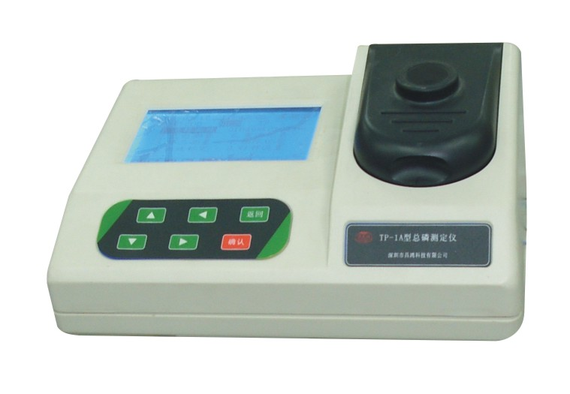
  - 光学稳定性：仪器吸光值在20min内漂移小于0.002A
  - 外形尺寸：主机 266mm×200mm×130mm
  - 重量： 1kg
  - 正常使用条件：
⑴ 环境温度:5～40℃ ⑵ 相对湿度: ≤85%
⑶ 供电电源: AC(220±22)V；（50±0.5）Hz
⑷ 无显著的振动及电磁干扰，避免阳光直射。
产品特点：
- 利用冷光、单色光作光源，光学稳定性极佳，不会受到各种光的干扰。
- 操作简便，测量精度高，适合最新的排放标准。
- 大屏幕液晶中文显示，所有设定、标定、记录操作全部在同集成环境下实现。
- 利用V/F转换、软件冗余、软件陷阱等技术，抗干扰性强。
- 可贮存10条工作曲线及99个历史记录，用户可自行标定校准曲线，断电不丢失。
- 主机机壳采用模后ABS材料，防腐蚀性好。
产品配制清单：
主机1台、比色管若干支，试剂各1套，电源线1根，说明书、合格证和保修卡各1份。

我们不以低价竞争客户，只以过硬的产品品质来回报客户！！！
欢迎来电来函选型报价！

企业名称︰上海博取仪器有限公司
销售地址︰上海市浦东新区秀沿路118号
生产地址︰上海市浦东新区秀沿路118号
企业电话︰021-33897320-8005
企业传真︰021-33897320-8003
联 系 人︰董先生
联系电话︰15221691673
邮政编码︰201315
E-mail ︰boqudj@foxmail.com
企业网址︰http://www.shboqu.com
企业 QQ ︰2355456204

